113-1_DMVL_Project_Minion_Detection
此次作業我與實驗室學弟蔡暐承一同討論完成，主要使用cv2套件嘗試做出老師上課教學的sliding_window方法。
作法流程：
一、 初始設定與圖片載入:
- 導入所需的函式庫 (cv2, numpy)
- 設定範例圖片(小小兵模板)和目標圖片的路徑
（測試時請更改5, 6, 7行程式）
- 讀取圖片並轉換為灰階格式，以便進行模板匹配
二、 設定匹配參數:
- 使用 cv2.TM_CCOEFF_NORMED 作為匹配方法
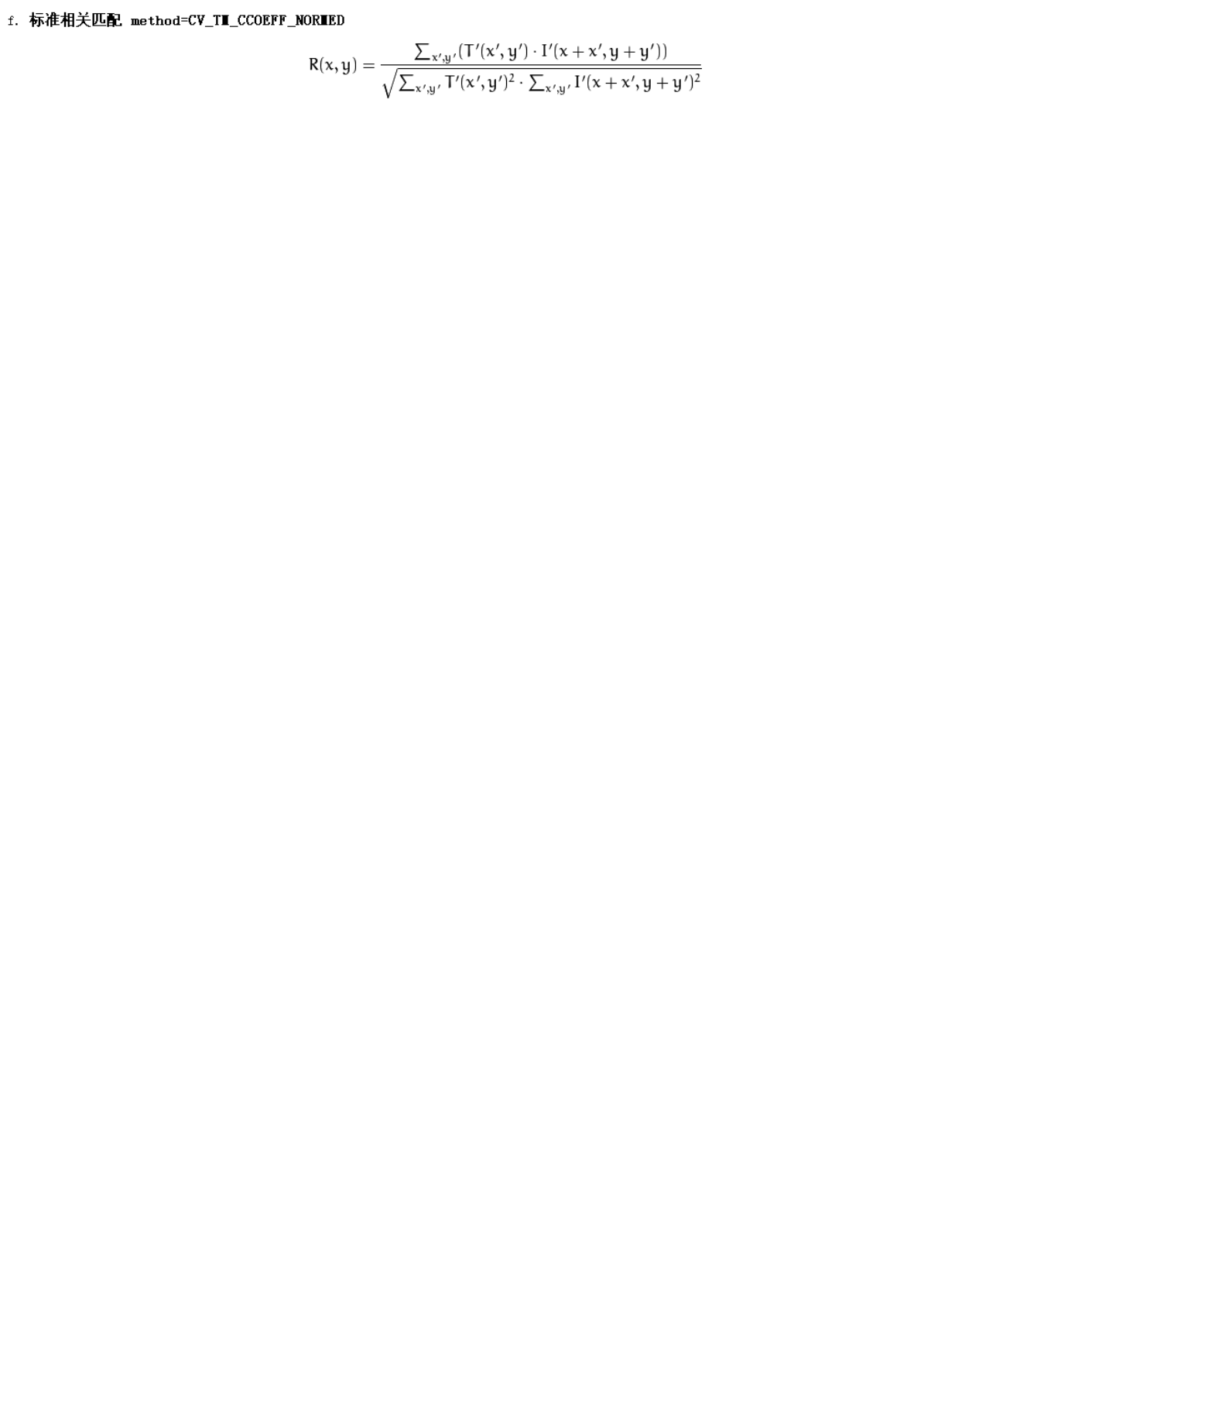
- R(x,y) 代表在座標 (x,y) 處的相關係數，其值範圍在 -1 到 1 之間：
- 1 表示完全正相關（最相似）
- 0 表示無相關
- -1 表示完全負相關
- 公式組成：
- 分子部分：
  - T'是模板影像
  - I'是待搜尋影像
  - x',y' 是在模板內的相對座標
  - 這部分計算模板與目標影像區域的點對點乘積和
- 分母部分：
  - 對模板和影像區域分別計算平方和
  - 再取其乘積的平方根
  - 用於標準化，使結果落在 [-1,1] 區間
- 設定相似度閾值為 0.6（若space 3有無法檢測到的目標，請調低閾值）
- 假設基礎小小兵大小為 50x60 像素
- 創建不同尺寸的 bounding boxes（從原始大小的 0.2 倍到 3.0 倍）
三、 模板匹配過程:
- 對每個預定義的 bounding box 尺寸進行迭代
- 將模板圖片調整至當前 bounding box 大小
- 使用 cv2.matchTemplate 進行模板匹配
- 儲存所有符合相似度閾值的位置和相關資訊
四、 非極大值抑制 (NMS):
- 用於移除重疊的檢測框
- 工作流程：
- 根據相似度分數對所有框進行排序
- 保留分數最高的框
- 計算其他框與該框的重疊程度
- 移除重疊程度高於閾值的框
- 重複此過程直到處理完所有框
結果輸出:
- 在目標圖片上繪製過濾後的檢測框
- 將結果儲存為新的圖片
（測試時請修改108行路徑，若不儲存圖片則將108-112行註解）
- 顯示結果圖片
結果展示:
Space 1:
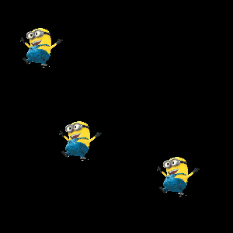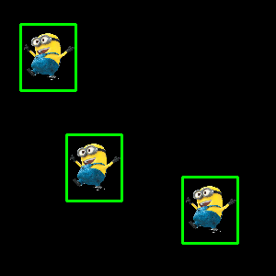
Space 2:
